1. -ניתן לראות שהתצרוכת היא פרו-מחזורית. מכיוון שכאשר כמות הייצור גדלה כך גם כמות המשאבים אשר עומדים לטובת הצרכן.

-האבטלה היא אנטי-מחזורית לתוצר. ניתן לראות שכאשר הסטייה של התוצר מהמגמה גבוהה, דהיינו שיש הרבה תוצר, הסטייה של האבטלה נמוכה, דהיינו מעט אבטלה - ולהיפך.  
  
מקדם המתאם בין סדרת הסטיות של התוצר והאבטלה הוא מינוס 0.81946 - כמעט מינוס 1 - ולכן המקדמים כמעט תמיד הפוכים והאבטלה אכן אנטי-מחזורית.

1. סדרות סטייה:

סטיית תוצר

סטיית אבטלה

סטיית תצרוכת

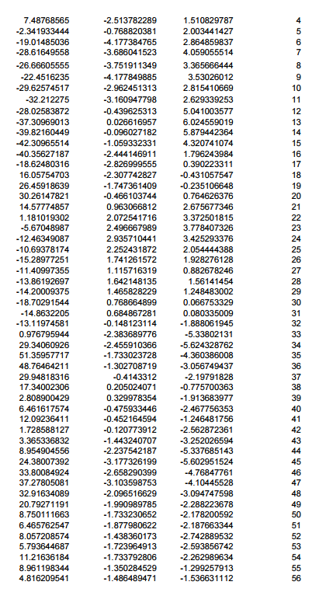

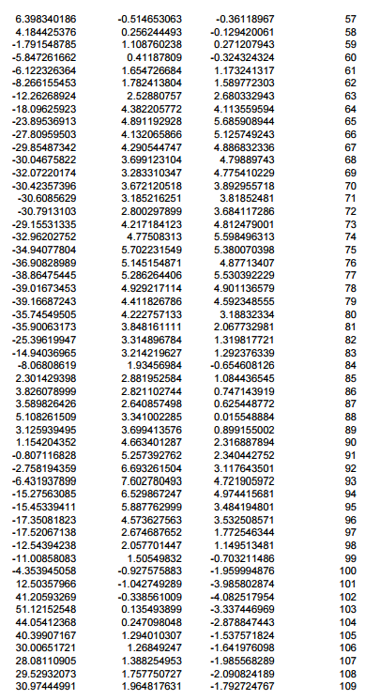

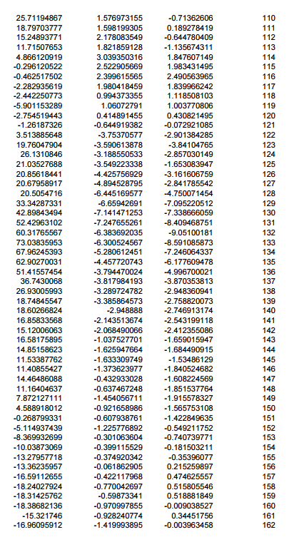



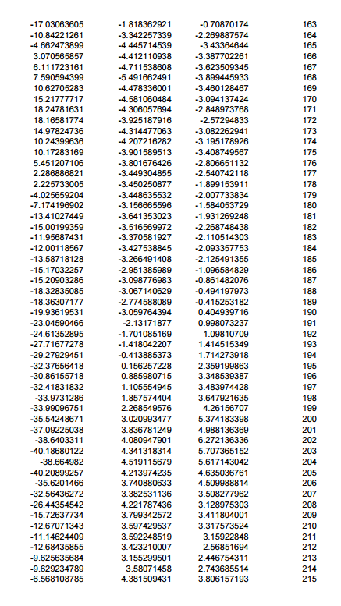

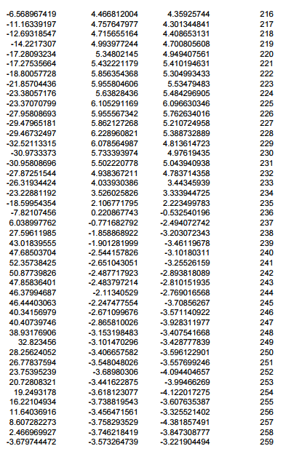



3.

נחשב לפי 3 הגישות: הכנסות, שימושים וייצור

הכנסות: ניתן לראות כי רווח החקלאי הוא 50 מכיוון שמכר גם למסעדות ב-25 וגם לצרכן הפרטי ב-25. רווח המסעדה הוא מכירת המנה שעולה כ-300 שקלים ונחסר את העלויות שהן 200 על עובדים ו25 על ירקות ולכן הרווח הוא 75 רווח .

רווח העובדים הוא 200 שח כיוון שאין לו הוצאות. 325 = 200 + 75 + 50

שימושים: כיוון שקנייה של צרכנים היא 300 שכן ארוחות מהמסעדה עולות 300. כאמור ירקות עולות 25 כיוון שקניית המסעדה מהחקלאי עולה 25. 325 = 25 + 300

ייצור: כיוון שהחקלאי מייצר את הירקות ומקבל 50,והמסעדה מקבלת 300 על ארוחה ומוציאה 25 אזי הייצור הוא 275. 325 = 50 + 275

2. ההבדל בין הגישות הוא כך שבגישה הקינסייאנית נשתת בעיקר על ידי שליטה ממשלטית על הצרכן ופיקוח. שכן הגישה הקלסית נותנת לכוחות השוק לשלוט בצרכן כך שהצרכן יכול לנועה בחופשיות ולקבל החלטות בעצמו.